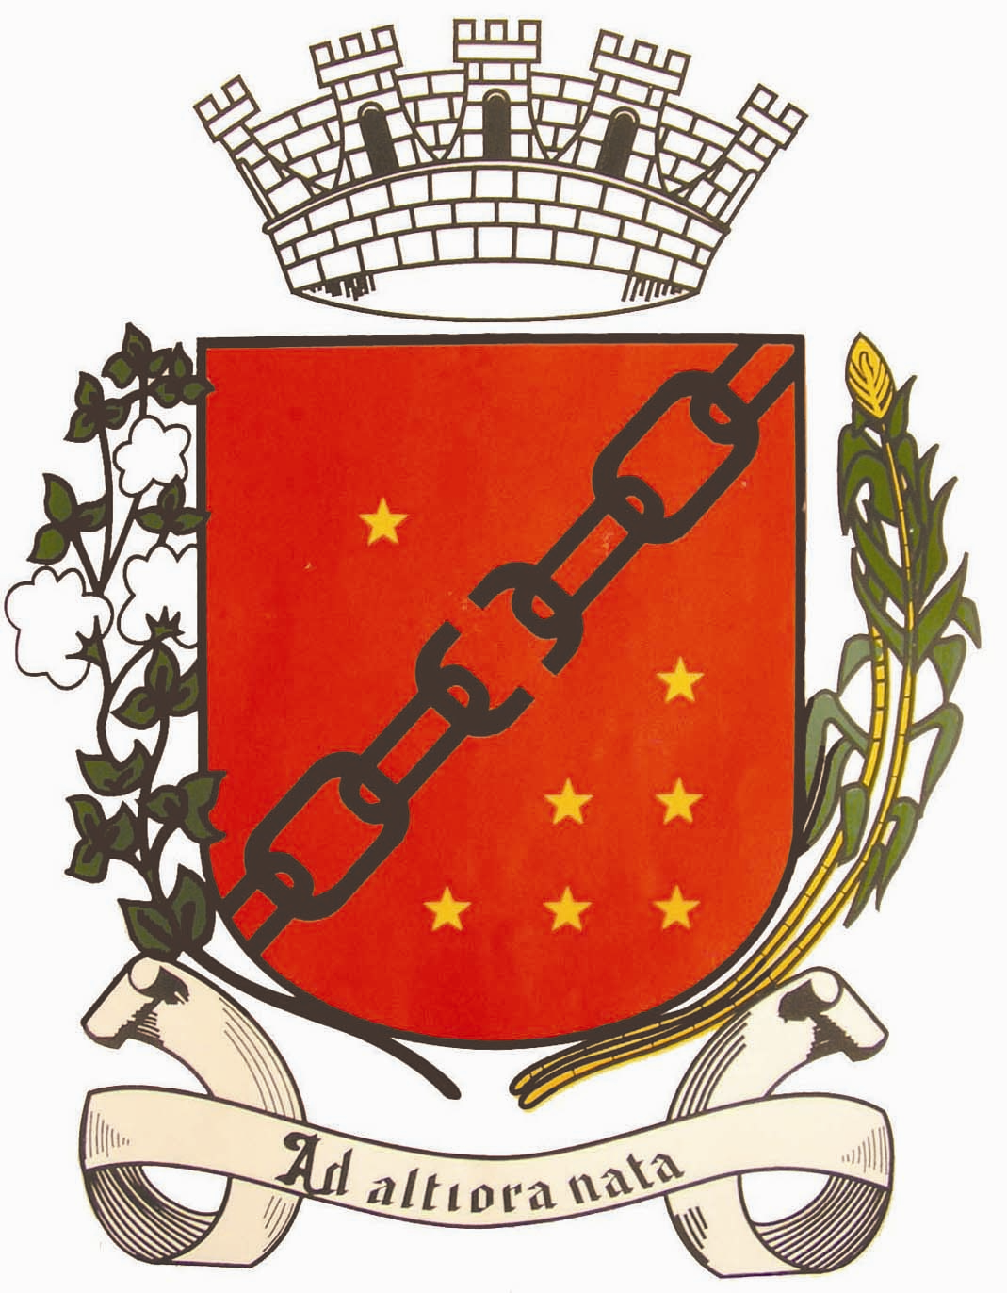
Câmara Municipal de Sete Lagoas – MG
Gabinete do Vereador Padre Décio
2° Secretário da Mesa Diretora

PEDIDO DE PROVIDÊNCIA N° /2015

Excelentíssimo Senhor Presidente,
Excelentíssimos Senhores Vereadores,

O Vereador que a este subscreve, requer que após ouvida a Casa e cumprido os trâmites regimentais, seja enviada correspondência ao Exmo. Sr. Prefeito Municipal, Márcio Reinaldo Dias Moreira, para que o mesmo se digne mover gestões junto ao(s) órgão(s) competente(s), estudos técnicos para a implantação de uma rotatória nas confluências das ruas Presidente Kennedy, General Carneiro e Vista Alegre, no bairro Nossa Senhora das Graças.

JUSTIFICATIVA:

De acordo com moradores e motoristas, é necessário a criação desta rotatória com uma certa urgência, sendo que, nessa confluência está ocorrendo vários acidentes.
Motoristas descumprem o Código de Trânsito, passando em alta velocidade neste local por haver três ruas paralelas, deixando pedestres e moradores apreensivos em determinados horários, realizado manobras perigosas (conhecidas como cavalo de pau), colocando a sua própria vida e a de terceiros em risco. ( Foto em anexo )

Sala das Seções, 05 de Janeiro de 2015.

Décio Márcio Majela Abreu
Vereador/ PP

Câmara Municipal de Sete Lagoas – MG
Gabinete do Vereador Padre Décio
2° Secretário da Mesa Diretora
